Творожно-вафельный торт
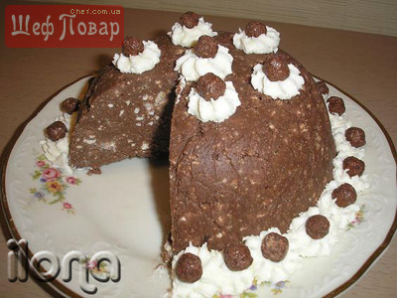
Понадобится: 300г творога (у меня был нежирный), 4 вафли, 50г сливочного масла, 200г шоколада, 1 сладкий детский сырок и шарики Несквика для украшения.
Вафли измельчить в блендере.
Смешать вафли с творогом. Я сахар вообще не добавляла, для меня его было достаточно, но если хотите послаще, то добавляйте.
Шоколад с маслом подогреть на водяной бане до полного растворения. Быстро перемешать с творожно-вафельной массой. Выложить массу в форму, выстеленную пищевой пленкой, утрамбовать и поставить в холодильник на 1 час.
Затем форму перевернуть на блюдо, снять пленку и украсить по своему желанию.
Сметанный торт без выпечки
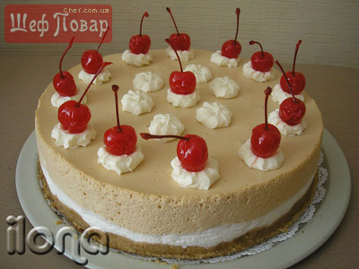
Понадобится: 200г печенья (у меня «К чаю»), 100г сливочного масла, 2-3 ст.л. вареной сгущенки, 30г желатина, 6 ст.л. сахара, 3 упаковки сметаны (по 400г), замороженная клубника, 3 банана, консервированные вишни, 1 сладкий ванильный творожок.
Печенье измельчить в блендере и смешать с растопленным сливочным маслом.
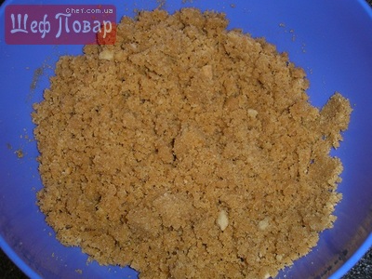
Разъемную форму (диаметром 25см) выстелить пергаментом для выпечки. Выложить на дно печенье и утрамбовать. Поставить в холодильник на 15 минут.
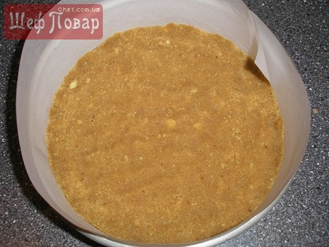

Для первого крема замочить 15 г желатина в 4 ст.л. воды комнатной температуры. Смешать 600г сметаны и 3 ст.л. сахара. Подогреть желатин до полного растворения и добавить к крему, хорошо перемешать. На корж выложить клубнику (я даже не размораживала ее предварительно) и залить первым кремом. Поставить на час в холодильник.
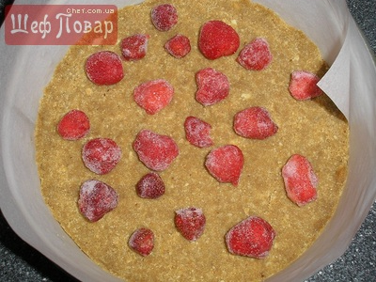
Для второго крема замочить 15 г желатина в 4 ст.л. воды комнатной температуры. Смешать 600г сметаны, 3 ст.л. сахара и сгущенку. Подогреть желатин до полного растворения и добавить к крему, хорошо перемешать. На первый крем выложить порезанные бананы, сверху вылить второйкрем. Поставить торт в холодильник на 4 часа.
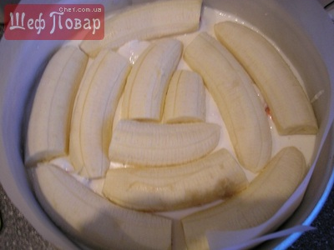
Застывший торт вынуть из формы. Украсить по желанию – у меня это детский творожок и консервированные вишни.
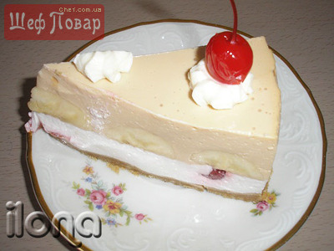

Кучерявый пинчер
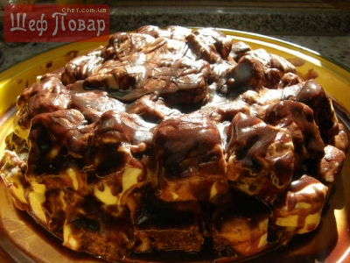
Тесто :
2 яйца
1 стакан сахара
2 стакана муки
1 стакан сметаны
1 ч.л. соды / 2 ч.л. уксуса
2 ст.л. какао
Крем :
800 г сметаны 25% жирности
1 стакан сахара
Глазурь:
По 3 ст.л. молока, сахара, какао.
10 — 20 г сливочного масла
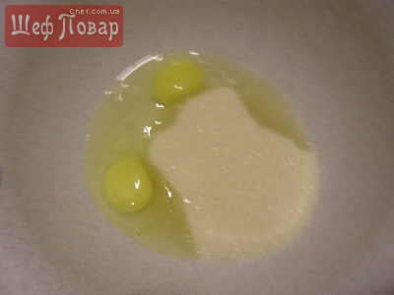
Яйца взбить с сахаром 3 мин..Соду погасить уксусом.
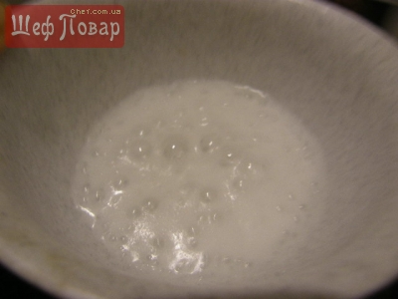
Добавить к яйцам с сахаром.Туда же просеять муку и положить сметану.
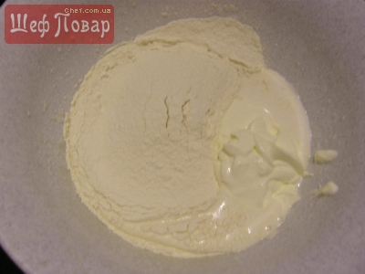
Перемешиваем. Смазываем формы слив. маслом или маргарином. В основную форму выкладываем 1 / 3 теста. В оставшиеся тесто добавляем какао.Перемешиваем.
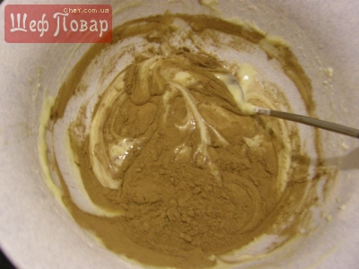
Выкладываем 2 / 3 теста с како в другую форму по-больше.
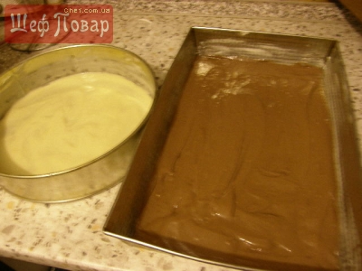
Ставим в духовку печься по-очереди или одновременно , в зависимости от возможностей вашей духовки.
Если форма одна, то спечь по-очереди 3 коржа : 1 — белый, 2 — с какао.
Готовый коричневый корж разрезаем на квадратики 2 х 2см.
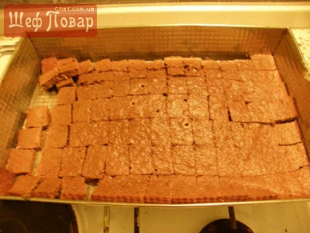
Делаем крем — перемешиваем сметану с сахаром, достаточно просто ложкой. Для крема лучше брать густую сметану, чтобы не получился жидким крем.
Основной белый корж кладем на блюдо и выкладываем на него в организованном беспорядке коричневые квадратики, обмакивая их прежде в крем.
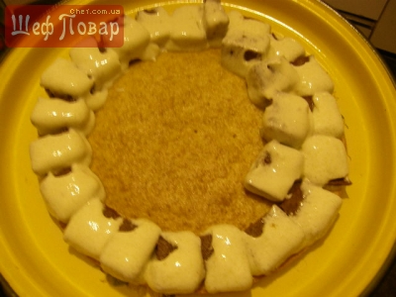
Остатком крема полить тортик
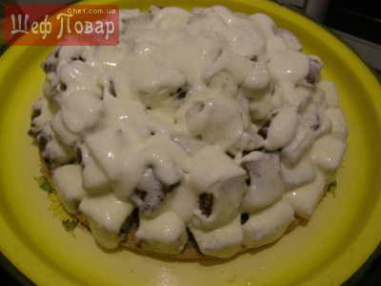
Теперь переходим к глазури. Делаем ее как в рецепте "Яблочная шарлотка — праздничный вариант". Пока я "щелкала " во всех смыслах, мои домашние перепрятали молоко в более "надежное место". Поэтому моя глазурь на воде, не такая как надо. Последний штрих был смазан...
Поливаем этой глазурью наш тортик так, как нравится.
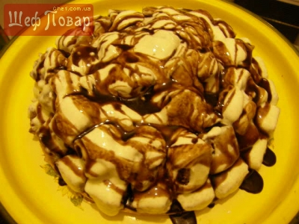
Отправляем в холодильник пропитываться.
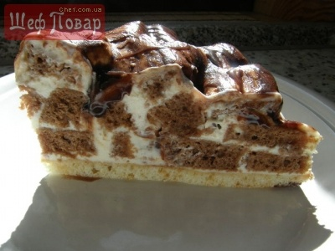
Рецепт желейного торта с фруктами
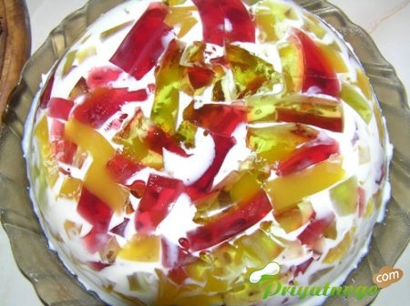
Ингредиенты для желейного торта с фруктами:
яйца - 4 штуки
сахар - 1 стакан
мука - 1 стакан
киви - 2 штуки
бананы - 2 штуки
апельсин - 1 штука
желе - 4 пакетика
фруктовый сироп - полстакана
сода - на кончике чайной ложки
подсолнечное масло - для смазки
Способ приготовления желейного торта с фруктами:
Хорошо взбейте яйца, потом добавьте сахар и снова всё взбейте. Затем положите соду, просеянную муку и всё тщательно перемешайте.
Почистите банан, порежьте его на мелкие кусочки или разомните и положите в тесто.
Потом вылейте тесто в форму, смазав её подсолнечным маслом, и поместите в духовку, которая предварительно разогревается до температуры 180-200 градусов. Готовьте тесто около получаса, но первые 20 минут не открывайте духовку, чтобы тесто не осело.
Во время выпекания бисквитного коржа, почистите и порежьте на тонкие кружочки фрукты.
Затем вскипятите воду и высыпьте все пакетики желе. Его нужно немного остудить, но проследить, чтобы оно не застыло.
Затем остудите готовый бисквит, разрежьте его вдоль на 2 части. Полейте нижний слой фруктовым сиропом и капните немного желе. Далее выложите наверх часть фруктов, накройте верхним слоем коржа и тоже пропитайте его фруктовым сиропом и небольшим количеством желе.
Потом возьмите форму для выпекания со съёмным дном, переложите торт, выложите оставшиеся фрукты, залейте желе и поставьте в холодильник для застывания.
Когда как торт окончательно застынет, его нужно достать из формы, выложить на блюдо и можно подавать к столу.

